Міністерство освіти і науки України

Національний технічний університет України

«Київський Політехнічний Інститут імені Ігоря Сікорського»

Факультет прикладної математики

Кафедра «Системного програмування і спеціалізованих комп’ютерних систем»

Лабораторна робота №9

з дисципліни «Вступ до функціонального програмування»   
Варіант 21

Виконав:

студент III курсу,

група КВ-41

Яковенко Максим

Перевірила:

_____________________

Київ-2017

**Завдання**

Определить сопротивление цепи.

Электрическая цепь состоит из сопротивлений R, индуктивностей L и емкостей С.

Для расчета характеристик таких цепей при воздействии переменного электрического тока частотой . Сопротивления, емкости и индуктивности считаются комплексными числами: активное сопротивление R остается вещественным числом, сопротивление индуктивности , сопротивление емкости , где  - мнимая единица. Каждый элемент цепи представляется в виде списка из двух элементов, первый из которых означает тип элемента, а второй его величину. Вычислить сопротивление цепи для , , , .



**Код програми:**

(defparameter *w-list* '(0.01 0.1 10 100))

(defun parallel (resist1 resist2)

(/ (* resist1 resist2) (+ resist1 resist2)))

(defun series (resist1 resist2)

(+ resist1 resist2))

(defun resistance(el w)

(cond

((equalp (car el) 'r) (cadr el))

((equalp (car el) 'l) (* #c(0.0 1.0) w (cadr el)))

((equalp (car el) 'c) (/ 1 (* #c(0.0 1.0) w (cadr el))))

(t (print "Wrong element")))

)

(defun my-circuit(w)

(series (resistance '(L 20) w)

(parallel (resistance '(R 25) w)

(resistance '(C 0.000002) w))))

(defun test(w-list)

(cond

((null w-list) nil)

(t

(dolist (w w-list)

(format t "~%~%Circuit`s resistance with w=~F is equal to ~w"

w (my-circuit w))))

))

(test *w-list*)

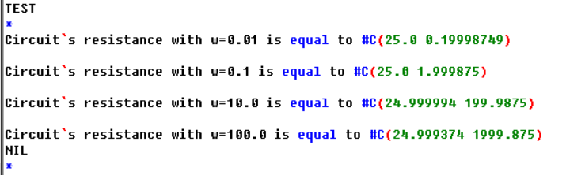

Перевірка:



